Стахановский колледж (филиал)

ФГБОУ ВО «Луганский государственный педагогический университет»

*Предметно (цикловая) комиссия естественно-математических дисциплин*

**ИНФОРМАЦИОННОЕ ПИСЬМО**

**СЕМИНАР-ПРАКТИКУМ**

**«Использование возможностей цифровой образовательной среды для повышения качества образовательного процесса»**

*Уважаемые коллеги!*

Приглашаем Вас принять участие в семинаре-практикуме.

Для участия в работе приглашаются:

педагогические работники и преподаватели колледжа

**ДАТА ПРОВЕДЕНИЯ: 13 ноября 2024.**

Целью семинара-практикума является: повышение квалификации педагогических работников в области использования цифровой образовательной среды (ЦОС) для оптимизации образовательного процесса и улучшения его качества.

Задачи мероприятия:

1. Ознакомление участников с принципами и возможностями ЦОС.
2. Обмен опытом и лучшими практиками использования ЦОС для повышения качества образования.
3. Обсуждение проблем и сложностей, связанных с внедрением ЦОС, и поиск путей их решения.
4. Стимулирование профессионального роста и развития педагогов в области использования ЦОС.

Организатор мероприятия – предметно-цикловая комиссия естественно-математических дисциплин.

Основные направления работы мероприятия:

* Роль ЦОС в формировании компетенций и навыков обучающихся.
* Обзор современных цифровых образовательных сред и их основных функций.
* Обсуждение трудностей, с которыми сталкиваются педагоги при внедрении ЦОС.

Семинар-практикум

будет проходить: г. Стаханов, ул. Пономарчука, 25

Стахановский колледж (филиал) ФГБОУ ВО «ЛГПУ»,

в 11.30, учебный корпус, ауд. 303.

Состав организационного комитета:

Председатель оргкомитета – Ткачук О.В., директор Стахановского колледжа (филиала) ФГБОУ ВО «ЛГПУ».

Заместитель председателя – Ганштейн Е.И., председатель научной комиссии.

Члены оргкомитета:

Громова Г.С. – председатель ПЦК естественно-математических дисциплин;

Беспалова О.В. – преподаватель ПЦК естественно-математических дисциплин.

Безбожный Д.В. – преподаватель ПЦК естественно-математических дисциплин.

Секретарь - Беспалова О.В., преподаватель ПЦК естественно-математических дисциплин.

Контактные данные оргкомитета:

Беспалова Ольга Владимировна

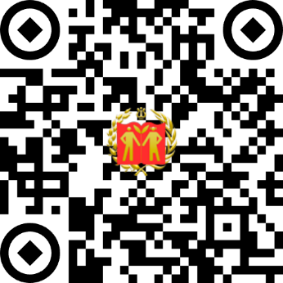Тел. +79591141498, е-mail: bespalovaov2021@gmail.com

Регистрация на семинар-практикум по ссылке:

<https://forms.yandex.ru/cloud/671a9b46505690a5cc9051fe/>

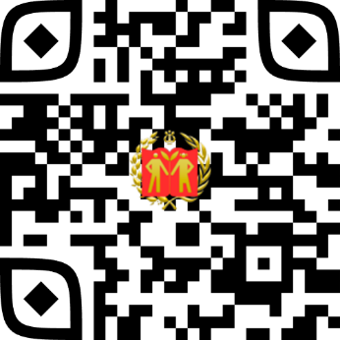

Участникам семинара-практикума предполагается выдача электронных сертификатов. Размещение сертификатов: <https://disk.yandex.ru/d/daNzSOySSxygZg>

Председатель оргкомитета Ткачук О.В.